Областной конкурс «Информашка — 2013»
1-4 классы

Задание 1. Перебор вариантов (по 10 баллов – всего 20 баллов)

- Все дети любят собирать из кубиков башни. Чтобы башня была устойчивой, каждый ее уровень должен состоять из стольких же кубиков, что и предыдущий или из меньшего числа кубиков. Например, из 3 кубиков можно построить одну из 3 башен:
(3)  башня состоит из одного уровня, в котором все 3 кубика; | (1, 1, 1)  башня состоит из 3 уровней, в каждом из которых по 1 кубику; | (2, 1)  башня состоит из 2 уровней: в нижнем уровне 2 кубика, а в верхнем – 1.
Перечислите все возможные варианты башен из 6 кубиков и посчитайте их количество.
2. По электронной почте вам пришла черно-белая открытка на клеточном листе, но, к сожалению, центральная часть открытки (отмеченная серым) повредилась во время пересылки. Известно, что в каждой строке изначально было четное количество черных клеток, а в каждом столбце нечетное количество черных клеток. Нарисуйте все возможные варианты поврежденного фрагмента и посчитайте их количество.

Задание 2. Текстовый редактор (20 баллов).

Составьте стихотворение из двух четверостиший со следующими словами: Информатика, ИНФОРМАШКА, Компьютер, Интернет, Учитель, Мышь, Монитор. Озаглавьте свое стихотворение и оформите по образцу:

ЗАГОЛОВОК СТИХОТВОРЕНИЯ
_______________________________________________________________________________

Первая строчка 1-го четверостишия
Вторая строчка 1-го четверостишия
Третья строчка 1-го четверостишия
Четвертая строчка 1-го четверостишия
Первая строчка 2-го четверостишия
Вторая строчка 2-го четверостишия
Третья строчка 2-го четверостишия
Четвертая строчка 2-го четверостишия
Авторы стихотворения: …….

Задание 3. Графический редактор. (20 баллов).

Нарисуйте и раскрасьте предложенный рисунок в графическом редакторе



Задание 4. Кодирование информации (по 10 баллов – всего 20 баллов).

На флоте для передачи сообщений используют Семафорную азбуку. Согласно следующей картинке каждой букве русского алфавита соответствует определенное положение рук с флажками:
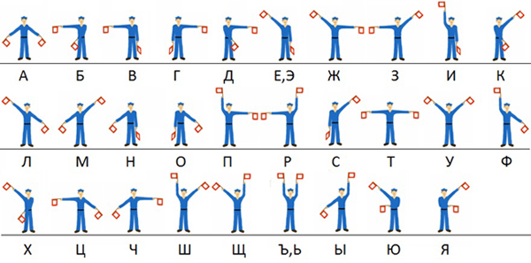

Семафорное сообщение состоит из слов, составленных из букв, изображаемых соответствующим положением флажков. Например, пусть дано исходное сообщение – «мышь». В результате замены букв получится следующая последовательность флажков:


И наоборот, пусть дана последовательность флажков:



В результате замены на буквы получится закодированное сообщение – «диск».
Задача 1. Слово зашифровано с помощью семафорной азбуки. Расшифруйте его.



Задача 2.При тех же условиях расшифруйте следующее предложение.





Задание 5. Исполнитель – Чертежник. (20 баллов).

Напишите программу для графического исполнителя, которая строит следующий рисунок:

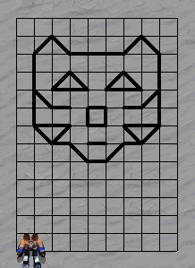

Обязательно сохранить вашу программу!
Перепишите команды в лист ответа. При оценке будет учитываться количество команд в вашей программе.

ИНСТРУКЦИЯ ПО РАБОТЕ С ИСПОЛНИТЕЛЕМ РОБОТ-ЧЕРТЕЖНИК.

Основные команды исполнителя РОБОТ-ЧЕРТЕЖНИК
ПРЫЖОК – Робот перемещается на один шаг без рисования линии,
ШАГ – Робот перемещается на один шаг и при этом рисует линию,
ПОВОРОТ 90– Робот поворачивается направо на 90 градусов.
ПОВОРОТ 45– Робот поворачивается направо на 45 градусов.
ЦИКЛ. ВЫПОЛНИТЬ N РАЗ(а) – Повторение команд N раз
команды
КОНЕЦ ЦИКЛА
Все команды вводятся нажатием на кнопки в панели инструментов Шаг, Прыжок, Поворот или через пункт меню Команды. Кнопки для запуска программы, паузы, остановки выполнения, проверки программы, возврата робота в начальное положение и стирания программы находятся в правом вертикальном ряду. На рисунке приведена программа для построения квадрата.

